OPIS NR 1
BIURKO PODWÓJNE:
Blat wykonany z płyty wiórowej trójwarstwowej w klasie higieniczności E1 obustronnie melaminowanej o grubości 25 mm oklejony dookoła obrzeżem PCV grubości 2mm. Nogi wykonane z profilu stalowego zamkniętego 60/20 mm. Górna poprzeczka nóg wykonana profilu stalowego zamkniętego 50/30 mm. Nogi biurka połączone dwoma poprzeczkami wykonanymi z profilu stalowego zamkniętego 50/30 mm. Wystająca część blatu od strony petenta na narożnikach zaokrąglona r 10 cm. Stelaż biurka oraz nogi malowane proszkowo w kolorze RAL 9006. Blat biurka wykonany z płyty o dekorze do ustalenia.
Biurka muszą posiadać:
- przepust na okablowanie w blacie ( o średnicy 60 mm ), maskowany tworzywową zaślepką w kolorze zbliżonym do mebli ( montowaną w miejscu wskazanym przez użytkownika po montażu mebli )
Wymiary:
szerokość: 220 cm
głębokość: 160 cm
wysokość: 75 cm
Sposób wykonania biurka prezentuje rysunek poniżej:

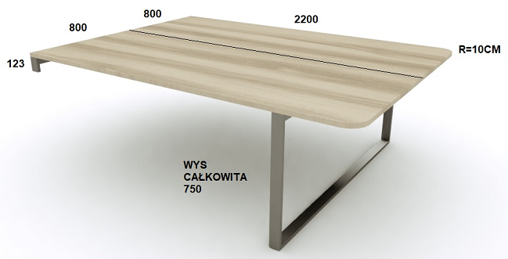

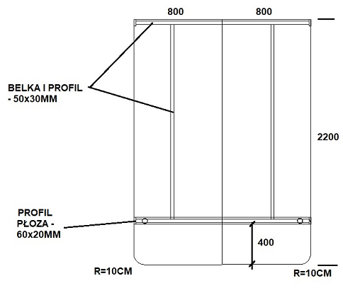

OPIS NR 2
POMOCNIK PODBIURKOWY:
Wykonany z płyty wiórowej trójwarstwowej w klasie higieniczności E1 obustronnie melaminowanej gr. 18mm. Tylko wieniec górny z płyty wiórowej trójwarstwowej w klasie higieniczności E1 obustronnie melaminowanej gr. 25 mm. Wszystkie krawędzie oklejone obrzeżem PCV lub ABS gr. 2mm. Do łączenia korpusów nie dopuszcza się użycia kleju. Uchwyty metalowe o rozstawie nawierceń 128 mm, zamek centralny, blokada wysuwu więcej niż jednej szuflady. Szuflady na prowadnicach kulkowych, wkłady szuflad z płyty, wysuw szuflad 70 % głębokości, prowadnice z cichym domykiem i dociągiem. W górnej szufladzie nakładany tworzywowy piórnik. Drzwi suwane na rolkach i prowadnicach tworzywowych z zamkiem wciskano-obrotowym. Pomocnik montowany w fabryce producenta.
Pomocnik wykonany z płyty o dekorze do ustalenia
2 sztuki lewe, 1 sztuki prawe
Wymiary:
szerokość: 120 cm
głębokość: 45 cm
wysokość: 62,7 cm
Sposób wykonania pomocnika prezentuje rysunek poniżej:

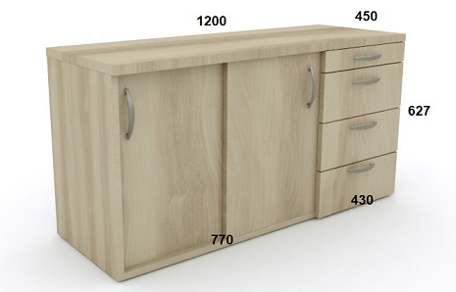

OPIS NR 3
BIURKO POJEDYNCZE:
Blat wykonany z płyty wiórowej trójwarstwowej w klasie higieniczności E1 obustronnie melaminowanej o grubości 25 mm oklejony dookoła obrzeżem PCV grubości 2mm. Nogi wykonane z profilu stalowego zamkniętego 60/20 mm. Górna poprzeczka nóg wykonana profilu stalowego zamkniętego 50/30 mm. Nogi biurka połączone jedną poprzeczką wykonaną z profilu stalowego zamkniętego 50/30 mm. Biurko posiada osłonę czołową o wysokości minimum 35 cm. Stelaż biurka oraz nogi malowane proszkowo w kolorze RAL 9006. Blat biurka wykonany z płyty o dekorze do ustalenia.
Biurko musi posiadać:
- przepust na okablowanie w blacie ( o średnicy 60 mm ), maskowany tworzywową zaślepką w kolorze zbliżonym do mebli ( montowaną w miejscu wskazanym przez użytkownika po montażu mebli )
Wymiary:
szerokość: 180 cm
głębokość: 80 cm
wysokość: 75 cm
Sposób wykonania biurka prezentuje rysunek poniżej:

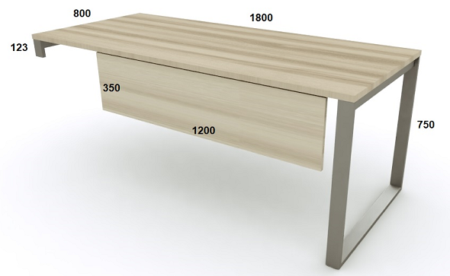

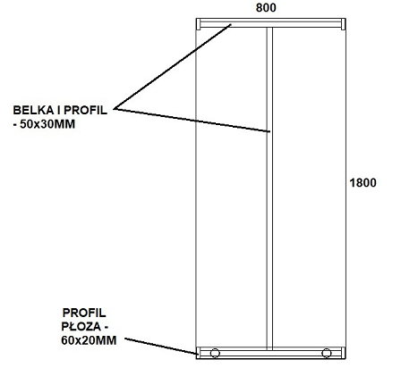

OPIS NR 4
POMOCNIK PODBIURKOWY:
Wykonany z płyty wiórowej trójwarstwowej w klasie higieniczności E1 obustronnie melaminowanej gr. 18mm. Tylko wieniec górny z płyty wiórowej trójwarstwowej w klasie higieniczności E1 obustronnie melaminowanej gr. 25 mm. Wszystkie krawędzie oklejone obrzeżem PCV lub ABS gr. 2mm. Do łączenia korpusów nie dopuszcza się użycia kleju. Uchwyty metalowe o rozstawie nawierceń 128 mm, zamek centralny, blokada wysuwu więcej niż jednej szuflady. Szuflady na prowadnicach kulkowych, wkłady szuflad z płyty, wysuw szuflad 70 % głębokości, prowadnice z cichym domykiem i dociągiem. W górnej szufladzie nakładany tworzywowy piórnik. Drzwi suwane na rolkach i prowadnicach tworzywowych z zamkiem wciskano-obrotowym.
Z boku pomocnik posiada drzwi. Pomocnik montowany w fabryce producenta.
Pomocnik wykonany z płyty o dekorze do ustalenia
1 sztuka lewa, 1 sztuka prawa
Wymiary:
szerokość: 155 cm
głębokość: 45 cm
wysokość: 62,7 cm
Sposób wykonania pomocnika prezentuje rysunek poniżej:

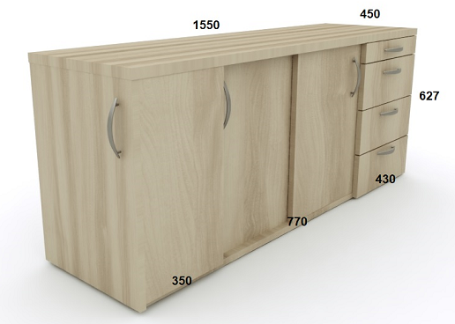

OPIS NR 5
SZAFA AKTOWA:
Wszystkie elementy z płyty wiórowej o grubości 18 mm trójwarstwowej w klasie higieny E1 pokrytej obustronnie warstwą melaminy o podwyższonej odporności na ścieranie. Za wyjątkiem wieńca górnego który jest o grubości 25 mm. Wszystkie krawędzie wykończone są PCV o grubości 2 mm. Wszystkie połączenia elementów na mimośrody. Tył szaf wykonany z płyty o grubości min 18 mm wpuszczony między boki i wieńce. W drzwiach uchwyty dwupunktowe, łukowe o rozstawie nawierceń 128 mm, zamek baskwilowy ryglujący drzwi co najmniej w 3 punktach jednocześnie. Cokół płytowy umieszczony między bokami o wysokości 60 mm. Drzwi posiadają po 3 zawiasy meblowe ( każde skrzydło ) z puszką o średnicy min 35 mm, wyposażone w system samo dociągu drzwiczek. Zawiasy zapewniają kąt otwarcia 110 stopni. Szafy posiadają regulację wysokości półek na całej wysokości wewnętrznej szafy co 32 mm w środku, półki osadzone na podpórkach typu secura które zapobiegają przypadkowemu wypadnięciu półki. Ilość półek dostosowana odległościami na wysokość segregatora.
Wymiary:
szerokość: 80 cm
głębokość: 39 cm
wysokość: 190 cm

OPIS NR 6
SZAFA AKTOWA WISZACA:
Wszystkie elementy z płyty wiórowej o grubości 18 mm trójwarstwowej w klasie higieny E1 pokrytej obustronnie warstwą melaminy o podwyższonej odporności na ścieranie. Za wyjątkiem wieńca górnego który jest o grubości 25 mm. Wszystkie krawędzie wykończone są PCV o grubości 2 mm. Wszystkie połączenia elementów na mimośrody. Tył szaf wykonany z płyty o grubości min 18 mm wpuszczony między boki i wieńce. W drzwiach uchwyty dwupunktowe, łukowe o rozstawie nawierceń 128 mm, zamek baskwilowy ryglujący drzwi co najmniej w 3 punktach jednocześnie. Drzwi posiadają po 2 zawiasy meblowe ( każde skrzydło ) z puszką o średnicy min 35 mm, wyposażone w system samo dociągu drzwiczek. Zawiasy zapewniają kąt otwarcia 110 stopni. Szafy posiadają regulację wysokości półek na całej wysokości wewnętrznej szafy co 32 mm w środku, półki osadzone na podpórkach typu secura które zapobiegają przypadkowemu wypadnięciu półki. Ilość półek dostosowana odległościami na wysokość segregatora.
Wymiary:
szerokość: 80 cm
głębokość: 39 cm
wysokość: 75 cm
Sposób wykonania szafy prezentuje rysunek poniżej:

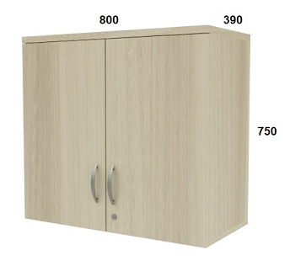

OPIS NR 7
SZAFA AKTOWA NISKA:
Wszystkie elementy z płyty wiórowej o grubości 18 mm trójwarstwowej w klasie higieny E1 pokrytej obustronnie warstwą melaminy o podwyższonej odporności na ścieranie. Za wyjątkiem wieńca górnego który jest o grubości 25 mm. Wszystkie krawędzie wykończone są PCV o grubości 2 mm. Wszystkie połączenia elementów na mimośrody. Tył szaf wykonany z płyty o grubości min 18 mm wpuszczony między boki i wieńce. W drzwiach uchwyty dwupunktowe, łukowe o rozstawie nawierceń 128 mm, zamek baskwilowy ryglujący drzwi co najmniej w 3 punktach jednocześnie. Cokół płytowy umieszczony między bokami o wysokości 60 mm. Drzwi posiadają po 2 zawiasy meblowe ( każde skrzydło ) z puszką o średnicy min 35 mm, wyposażone w system samo dociągu drzwiczek. Zawiasy zapewniają kąt otwarcia 110 stopni. Szafy posiadają regulację wysokości półek na całej wysokości wewnętrznej szafy co 32 mm w środku, półki osadzone na podpórkach typu secura które zapobiegają przypadkowemu wypadnięciu półki. Ilość półek dostosowana odległościami na wysokość segregatora.
Wymiary:
szerokość: 65 cm
głębokość: 45 cm
wysokość: 62,7 cm

OPIS NR 8
STOLIK OKOLICZNOŚCIOWY:
Blat wykonany z płyty wiórowej trójwarstwowej w klasie higieniczności E1 obustronnie melaminowanej o grubości 25 mm oklejony dookoła obrzeżem PCV lub ABS grubości 2 mm. Stelaż kolumnowy na stopie talerzowej metalowej o średnicy dopasowanej do wielkości blatu tak aby stolik był stabilny, stelaż malowany proszkowo w kolorze srebrnym.
Wymiary:
szerokość: 80 cm
głębokość: 80 cm
wysokość: 75 cm
Sposób wykonania stolika prezentuje rysunek poniżej:

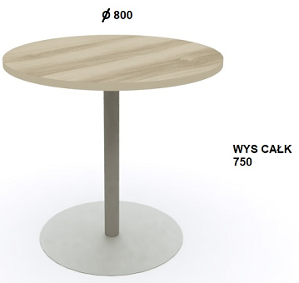

OPIS NR 9
SZAFA Z DRZWIAMI SUWANYMI:

Wykonana w całości ( również tył ) z płyty wiórowej laminowanej o grubości 18 mm, wszystkie połączenia na mimośrody , wieńce górne nakładane. Wszystkie krawędzie wykończone pcv 2 mm w dekorze mebli . Wszystkie półki z regulacją na całej wysokości wnętrz regałów na podpórkach typu secura co uniemożliwia przypadkowe wypadnięcie półek. Regały posadowione na wspólnym wieńcu dolnym który stoi na stopkach o wysokości 10 cm. Cokół dolny o wysokości 10 cm. Drzwi suwane 2 kpl ( po dwie sztuki na 2 segmenty) wykonane z profili aluminiowych Raumplus o symbolu 3000 asymetryczny ( ramki pionowe i poziome skręcane ) w kolorze aluminium z wypełnieniem z płyty wiórowej o grubości 10 mm w dekorze jak korpus szafy, rolki dolne z protektorem ( system zapobiegający wypadaniu drzwi ). Każda para drzwi wyposażona w zamek wciskano obrotowy zaprezentowany na rysunkach poniżej. Kolorystyka płyty do ustalenia. Szafa o całkowitej głębokości 50 cm.

Schemat ustawienia regałów i wymiarów prezentują szkice poniżej

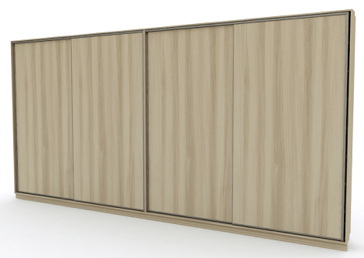
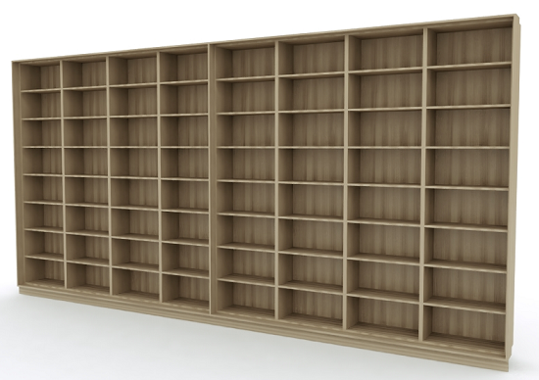

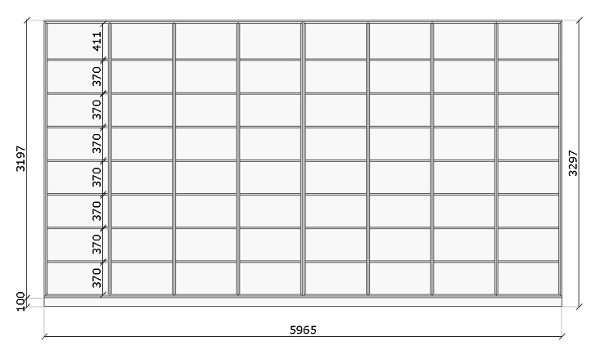

OPIS NR 10
ZABUDOWA KUCHENNA:
Szafa wykonana w całości z płyty wiórowej laminowanej o grubości 18 mm, drzwi szafy zamontowane na zawiasach „click” umożliwiające beznarzędziowy montaż i demontaż drzwi. Szafki wyposażone w 3 półki z regulacją wysokości co 32 mm, na podpórkach typu secura zapobiegające przypadkowemu wysunięciu półki. Wnętrze szuflad to metalowe wkłady z pełnym wysuwem i dociągiem zapewniającym samodomykanie szuflad, uchwyty o rozstawie 128 mm. Wszystkie krawędzie wykończone pcv 2 mm w dekorze mebli. Szafa posiada żaluzję aluminiową o szerokości ¾ szafy. Szafa wyposażona w tworzywowe stopki z regulacją poziomu o wys 100 mm. Cokół dolny tworzywowy o imitacji aluminium.
Sposób wykonania szafy i wymiary prezentuje rysunek poniżej:

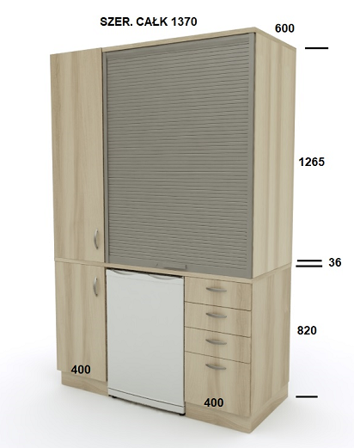
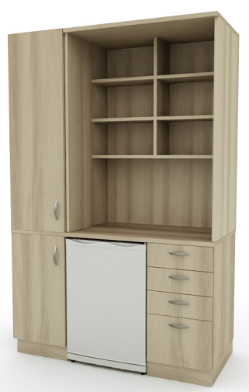

OPIS NR 11

Fotel obrotowy wys. siedziska 43 do 52cm, głęb. siedziska 45cm (+/-0,5), szer. siedziska 48cm (+/-0,5), ogólna wysokość 100 do 116cm, ogólna głębokość 64cm (+/-0,5), ogólna szerokość 66cm (+/-0,5).

- Krzesło obrotowe z podłokietnikami z tworzywa w kolorze grafitowo-czarnym odpornymi na uszkodzenia i zadrapania, osadzonymi na dwóch prętach stalowych mocowanych do mechanizmu krzesła, regulowanymi na wysokość zakresie min. 75 mm.

- Krzesło wyposażone w siłownik gazowy umożliwiający płynną regulację wysokości siedziska w zakresie min. 90 mm oraz mechanizm synchroniczny umożliwiający jednoczesną zmianę kąta nachylenia oparcia i siedziska z możliwością ustawiania ich w 4 pozycjach i możliwością regulacji siły nacisku w stosunku do ciężaru ciała.

- Wyprofilowane siedzisko z polipropylenu PP o zwiększonej wytrzymałości z dodatkowym użebrowaniem w części spodniej dającej większą elastyczność siedziska z tapicerowaną poduszką z pianki poliuretanowej typ wylewany o wysokich walorach użytkowych, o grubości 40 mm z wyraźnie zaznaczonym kształtem części miednicowo-udowej.

- Poduszka siedziska posiada zaokrąglenie krawędzi przedniej w celu zmniejszania ucisku na mięśnie ud i zapobiega drętwieniu kończyn dolnych podczas utrzymywania pochylonej do przodu pozycji ciała. W przypadku uszkodzenia lub silnego zabrudzenia możliwość łatwej wymiany poduszek siedziska i oparcia.

- Oparcie z profilowanego tworzywa w dostępnej kolorze ciemno grafitowym, z trójkątnymi otworami ułatwiającymi cyrkulację powietrza między oparciem a plecami użytkownika, z nakładaną tapicerowaną poduszką z pianki poliuretanowej typ wylewany. Oparcie od tyłu ma zamontowany chromowany wieszak na odzież

- Oparcie z możliwością regulacji wysokości w zakresie min. 75 mm poprzez jednoczesne wciśnięcie dwóch przycisków umieszczonych po obu stronach, regulacja możliwa do wykonania z pozycji siedzącej, w dolnej części oparcia, co pozwala na regulację jego wysokości z dopasowaniem wygięcia części lędźwiowej do wymagań użytkownika.

- Podstawa pięcioramienna o średnicy min. 620 mm wykonana z aluminium, malowana proszkowo w kolorze srebrnym, wyposażona w podwójne rolki samohamowne do podłóg twardych. Mechanizm regulacji wysokości siedziska, pochylenia i wysokości oparcia oraz wysokości podłokietników powinny być łatwo dostępne i proste w obsłudze i tak usytuowane, aby regulację można było wykonać w pozycji siedzącej.

Materiał: 100 % Polyester ( barwienie bez użycia metali ciężkich ). Ciężar: 320g/ m² Odporność na zapalenie zgodnie z EN 1021 ( tlący papieros ), EN 1021 (zapałka). Odporność na ścieranie: 100 000 cykli Martindale. Odporność na światło: 5-6 ( zgodnie z normą ISO 105-B02 ). Odporność na piling: 4-5 ( zgodnie z normą ISO 105 x 12). Tkanina przeznaczona do użycia na siedziska w fotelach i krzesłach biurowych. Kolorystyka tapicerki do ustalenia.

- Fotel winien posiadać :
- pozytywną opinię właściwości ergonomiczno - fizjologicznych zgodnie z PN-EN 1335-1 Meble biurowe do pracy – zgodność z rozporządzeniem MpiPS z 1 grudnia 1998 roku (Dz.U.Nr 148, poz 973)
- atest wytrzymałości zgodnie z obowiązującymi normami w zakresie wymagań wytrzymałościowych oraz bezpiecznych rozwiązań konstrukcyjnych
- atest wytrzymałości zgodnie z obowiązującymi normami dla podstawy krzesła - krzyżak
- atest z badań wytrzymałości tapicerki na ścieranie min 100000 cykli.
- Certyfikat ISO 9001, ISO 14001, ISO 45001:2018 dla producenta przedstawionego mebla potwierdzający spełnienie wymogu Zintegrowanego Systemu Zarządzania w normach ISO 9001, ISO 14001, ISO 45001:2018 obejmującego: Projektowanie, Produkcję, Sprzedaż i Serwis Foteli Biurowych.

OPIS NR 12
KRZESŁO KONFERENCYJNE:
Wymiary:
wys. siedziska 45 cm, głęb. siedziska 40 cm, szer. siedziska 43 cm, ogólna wysokość 83 cm, ogólna głębokość 57 cm, ogólna szerokość 59 cm

- Uniwersalne krzesło konferencyjne z szalą siedziska wykonaną z wyprofilowanej sklejki bukowej o grubości 1 cm. Z możliwością sztaplowania pionowego do 8 sztuk. Nie dopuszcza się sklejki brzozowej. Sklejka wysokiej jakości o gęstości 750-800 kg/m³, z oszlifowanymi krawędziami i kantami dodatkowo owoskowanymi, o zwiększonej odporności na uszkodzenia, z widoczną strukturą sklejki. Sklejka na wysokości oparcia ma zwężać się ku górze, nie dopuszcza się sklejki prostej.

- Siedzisko posiada zaokrąglenie krawędzi przedniej w celu zmniejszenia ucisku na mięśnie ud i zapobiegania drętwieniu kończyn dolnych podczas utrzymywania pochylonej do przodu pozycji ciała.

- Siedzisko w pełni tapicerowane z pianką poliuretanową o grubości 7 mm, z poprzecznymi przeszyciami na wysokość 4 cm na części wewnętrznej. Tylna część gładka.

- Tkanina o odporności na ścieranie min. 110.000 cykli Martindale'a, skład 100% poliester, waga 359g/m 2. Kolorystyka do wyboru z palety kolorystycznej zawierającej min. 11 próbek, w tym kolory szarości, pomarańczu i zielonego, kolorystyka do akceptacji przez inwestora i architekta.

- Stelaż 4-nożny z rurki stalowej o średnicy 18 mm malowany proszkowo na kolor RAL 9005. Każda z nóg krzesła wyposażona w kółka przeznaczone do powierzchni twardych, kółka samohamowne osadzone na stalowych trzpieniach.

- Krzesło ma posiadać specjalne dystanse umożliwiające pionowe magazynowanie, sztaplowanie krzeseł. Każda z 4 nóg ma posiadać jeden taki wyprofilowany element z tworzywa sztucznego, w białym kolorze, znajdujący się w połowie wysokości nogi krzesła.

- Podłokietniki stanowić mają integralną część stelaża i mają być przedłużeniem nóg przednich oraz tylnych.

Krzesło posiada atesty i dokumenty:
- Atest badań wytrzymałościowych w zakresie bezpieczeństwa użytkowania dotyczących wytrzymałości, trwałości, stateczności, i bezpieczeństwa użytkowania zgodnie z obowiązującymi normami: PN-EN 16139:2013, PN-EN 1728:2012, PN-EN 1022:2007
- Raport z badania odporności tkaniny na ścieranie min. 100.000 cykli Martindale, zgodnie z obowiązującymi normami BS EN ISO 12947-2: 1999.
- Certyfikat ISO 9001, ISO 14001, ISO 45001:2018 dla producenta przedstawionego mebla potwierdzający spełnienie wymogu Zintegrowanego Systemu Zarządzania w normach ISO 9001, ISO 14001, ISO 45001:2018 obejmującego: Projektowanie, Produkcję, Sprzedaż i Serwis Foteli Biurowych.



